Stroke – Bedömning för ARB och FYS

Förändringar sedan föregående version
Rutinen är ett nytt styrdokument vidareutvecklad från en tidigare SU rutin: Stroke - Bedömning och intervention ARB och FYS.

Sammanfattning
Rutinen utgör ett stöd i kliniskt resonemang och beslutstagande för arbetsterapeuter och fysioterapeuter som arbetar med personer med stroke. Dokumentet kompletterar de befintliga nationella styrdokument som finns och har fokus på bedömning av aktivitetsförmåga och funktion efter stroke.

Innehållsförteckning
Stroke – Bedömning för ARB och FYS ……………………………………...1
Förändringar sedan föregående version 1
Sammanfattning 1
Bakgrund och syfte 3
Avgränsningar 3
Utförande 3
Bedömning av aktivitet och kroppsfunktion 5
Dokumentation i patientens journal 8
Relaterad information 9
Tillämpliga lagar, föreskrifter eller externa riktlinjer 9
Arbetsgrupp 9
Källförteckning 9

Bakgrund och syfte
Befintliga nationella riktlinjer för stroke (1) tillsammans med personcentrerade och sammanhållna vårdförlopp för stroke och TIA (2) erbjuder stöd och evidensunderlag för val av lämpliga interventioner. Guidning och rekommendationer för bedömning är dock enbart översiktligt beskrivna i dessa nationella riktlinjer. Därmed ska rutinen utgöra ett komplement till de nationella riktlinjerna och avser att utgöra ett stöd i kliniskt resonemang och beslutstagande för arbetsterapeuter och fysioterapeuter avseende bedömning av aktivitetsförmåga och funktion hos personer med stroke. Rutinen utgör en del i att säkerställa evidensbaserad, effektiv, jämlik, kunskapsbaserad och individanpassad rehabilitering för personer med stroke, i linje med övriga prioriteringsordningar inom verksamheten.

Avgränsningar
Rutinen gäller samtliga arbetsterapeuter och fysioterapeuter inom verksamheten för arbetsterapi och fysioterapi på Sahlgrenska Universitetssjukhuset (SU) som arbetar med personer med stroke. Rutinen ger stöd för bedömning tidigt efter stroke på strokeenhet, vid fortsatt rehabilitering inom tidigt understödd hemgång, vid fortsatt rehabilitering på Neurologisk rehabilitering på Högsbo eller på avdelning för Geriatrisk rehabilitering. Avseende val av intervention hänvisas till nationella riktlinjer och sammanhållna vårdförlopp (1, 2) samt andra styrdokument inom verksamheten. Internationell klassifikation av funktionstillstånd och hälsa (ICF) används som teoretiskt ramverk i rutinen (3).

Utförande
Syfte med bedömning
Bedömningen av aktivitetsförmåga och funktion efter stroke ligger till grund för att:
- bedöma graden av nedsättning
- identifiera lämpliga behandlingsmål i samråd med patient och närstående
- föreslå/välja lämplig intervention och påbörja behandling
- uppskatta prognos och rehabiliteringsbehov för fortsatt planering av rehabilitering

När ska bedömningar göras
Bedömningar görs generellt vid regelbundna tidsintervaller räknat från insjuknandet (Figur 1):
- första bedömning/screening görs om möjligt inom 24 timmar efter inskrivning professionsspecifikt eller båda professionerna tillsammans
- professionsspecifik utökad bedömning görs inom de närmaste dagarna upp till en vecka efter inskrivning mot de områden där den första screeningen visade behov av en djupare bedömning
- under hela vårdtiden, oavsett på vilken enhet patienten befinner sig, kan dessa bedömningar utökas med kompletterande bedömning utifrån patientens behov och behandlingsmål
- uppföljande/utvärderande bedömning görs vid utskrivning från vårdenhet inom SU och/eller vid inskrivning till annan vårdenhet i samråd mellan de berörda enheterna samt kontinuerligt under vårdtiden utifrån patientens behov
- uppföljande/utvärderande bedömning rekommenderas att utföras, om patienten fortfarande är inskriven på SU, vid 4 veckor samt 3, 6 och 12 månader efter insjuknandet

Vilka bedömningsinstrument ska användas på SU
Så långt som möjligt ska standardiserade bedömningsinstrument, validerade och testade för personer med stroke användas. Ett flödesschema med de huvudsakliga standardiserade bedömningar och bedömningsinstrument som används inom SU samt vilken profession som har huvudansvaret visas i Figur 1. En lista på alla aktuella bedömningsinstrument finns i Bilaga 1.
Bedömningen i sin helhet bör täcka relevanta ICF-nivåer och ta hänsyn till andra medicinska och personliga faktorer samt omgivningsfaktorer som kan påverka rehabiliteringen.
Resultat från de standardiserade bedömningarna ska utöver den kliniska tolkningen även värderas utifrån gräns- eller referensvärden där dessa finns tillgängliga.
Under rehabilitering på strokeenhet i det akuta skedet är första fokus på grundlig bedömning som grund till fortsatt planering av insatser samt säker utskrivning. Lämplig träning påbörjas med hänsyn till patientens medicinska tillstånd, behov, och andra insatser som sker i det akuta skedet. Under fortsatt rehabilitering inom SU, inklusive strokeenhetsvård, ska de påbörjade interventionerna fortsätta parallellt med utökade och kompletterande bedömningar. De påbörjade interventionerna och planeringen framåt ska överrapporteras till nästa vårdenhet i vårdkedjan. Om patienten byter enhet inom SU planeras de utökade och kompletterande bedömningarna i samråd mellan enheterna.
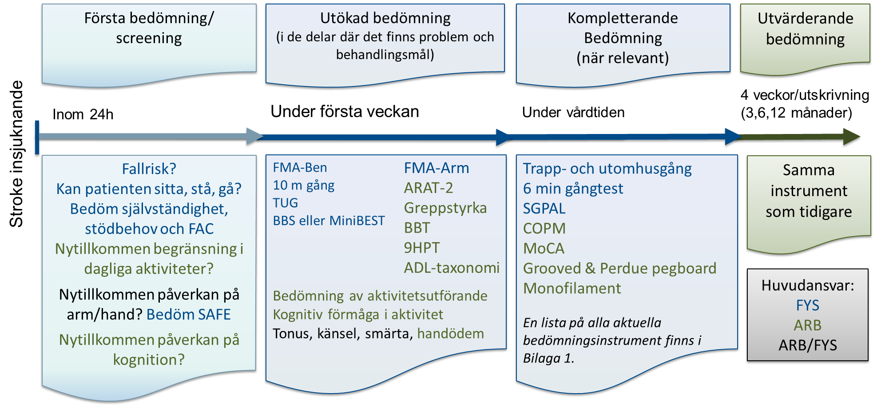
Figur 1. Flödesschema på standardiserade bedömningar och bedömningsinstrument efter stroke som används idag av arbetsterapeuter och fysioterapeuter inom SU. Tiden avser tiden efter strokeinsjuknandet. Vilken profession som har huvudansvaret är markerat med olika färger.
Förkortningar: FAC, Functional Ambulatory Categories; SAFE, skulderabduktion, fingerextension; FMA, Fugl-Meyer Assessment; TUG, Timed Up & Go; BBS, Bergs balansskala; MiniBEST, Mini Balance Evaluation Systems Test; ARAT, Action Research Arm Test; BBT, Box & Block Test; 9HPG, 9-Hole Peg Test; ADL, Activities of Daily Life; SGPAL, Saltin-Grimby Physical Activity Level; COPM, Canadian Occupational Performance Measure; MoCA, Montreal Cognition Assessment; FYS, fysioterapeut, ARB, arbetsterapeut.

Bedömning av aktivitet och kroppsfunktion
I detta avsnitt beskrivs bedömningar enligt ICF domänerna aktivitet och kroppsfunktion. Först beskrivs bedömningar inom ICF aktivitetsdomän såsom förflyttningar, gång, manuella aktiviteter, utförande av aktiviteter i dagliga livet, samt kognitiv förmåga i aktivitet. ICF aktivitetsdomän täcker både bedömning av förmåga (eng. activity capacity) och utförande (eng. activity performance)(3). Bedömningar inom ICF kroppsfunktionsdomän innefattar bedömning av motorik, sensorik, ledrörlighet, smärta, muskeltonus, balansreaktioner och ödem.
Bedömning av att inta, förändra och bibehålla kroppspositioner i/mellan liggande, sittande, stående och gående (förflyttnings- och gångförmåga, postural kontroll) görs huvudsakligen av fysioterapeut. Därutöver dokumenteras stödbehov (självständig, behov av tillsyn/hjälp av en eller flera personer, behov av hjälpmedel), omgivningsfaktorer och eventuella risker (t.ex. fallrisk, nedsatt insikt eller uppmärksamhet). Behov av gånghjälpmedel bedöms av fysioterapeut och behov av rullstol bedöms av arbetsterapeut. Vid nedsatt förmåga av gång eller postural kontroll gör fysioterapeuten en professionsspecifik bedömning med hjälp av standardiserade instrument (Figur 1):
- Functional Ambulation Classification (FAC)
- 10-m gångtest (10MWT)
- Timed Up & Go (TUG)
- Bergs balansskala (BBS)
- Mini-Balance Evaluation Systems Test (MiniBEST)
- 6-min gångtest (6MWT)

FAC är relevant för alla patienter med stroke som görs vid första bedömning alternativt under första veckan. Utifrån den funktionella gångklassifikationen rekommenderas bedömning med 10MWT, TUG och MiniBEST för de som är oberoende av fysiskt stöd vid gång (FAC 3–5). För de som är beroende av fysiskt stöd vid gång (FAC 0–2) rekommenderas BBS för bedömning av postural kontroll. 6MWT görs vid behov, t.ex inför utskrivning.
Även kortare bedömningar av postural kontroll (stå på ett ben, fötter ihop, tandemstående i seende eller blundande) och funktionella tester (t.ex. uppresning från stol, 30-sekunders sit-to-stand test) kan användas.
Abiloco kan användas för att få uppfattning hur patienten själv bedömer sitt aktivitetsutförande i olika gångrelaterade aktiviteter. Abiloco är lämpligast att använda t.ex. vid tidigt understödd hemgång och dagrehabiliteringsteam på Högsbo. Activlim är ett liknande instrument som bedömer aktivitetsutförandet både i gångrelaterade och bimanuella aktiviteter.
Bedömning av förmåga att använda arm och hand i manuella aktiviteter görs genom en screening av funktionella rörelser (hand på huvud, bakom nacke, till mun och till rygg) och greppförmågan (t.ex. lyfta ett glas och hantera penna, bestick, mobil och gånghjälpmedel). Vid nedsatt förmåga gör arbetsterapeuten en närmare bedömning med hjälp av:
- Box and Block Test (BBT)
- Nine Hole Peg Test (9-HPT)
Följande kompletterande bedömningsinstrument kan användas vid behov: ARAT-2, Grooved och Purdue pegboard, dricka-ur-glas test och Abilhand.
ARAT-2 (två uppgifter: hälla vatten, hand på huvud från Action Research Arm Test) används framförallt som en kortare screening under första veckan efter insjuknandet (4). ARAT-2 poäng ≥2 tidigt efter strokeinsjuknande indikerar god prognos för att kunna använda den påverkade armen i vardagsaktiviteter (t.ex. greppa, hålla ett glas) inom de närmaste veckorna. ARAT-2 görs av arbetsterapeut (5, 6).
Dricka-ur-glas test kan användas för att bedöma kvalitén i rörelseutförandet på ett standardiserade sätt (7). Dricka-ur-glas test kan utföras av båda professionerna.
Abilhand kan användas för att få uppfattning hur patienten själv bedömer sitt aktivitetsutförande i olika bimanuella vardagsaktiviteter. Abilhand är lämpligast att använda t.ex. vid tidigt understödd hemgång och dagrehabiliteringsteam på Högsbo och kan användas av båda professionerna.
Bedömning av förmåga att klara utförandet av aktiviteter i dagliga livet (personlig och instrumentell ADL) görs huvudsakligen av arbetsterapeut för att identifiera aktivitetsbegränsningar samt eventuella risker. Bedömningen görs initialt genom observation vid utförande av en för patienten lämplig aktivitet alternativt genom intervju kring olika aktivitetsområden. Som stöd för val av aktivitet på lämplig nivå kan man till exempel använda sig av ADL-taxonomin.
Arbetsterapeutisk observation av aktivitetsutförande med efterföljande utförandeanalys av lämpliga dagliga aktiviteter såsom personlig vård och hushållsaktiviteter används för att få information om typ av problematik, grad av nedsättning samt hur nedsättningar kan påverka andra aktiviteter (2). Även aktiviteter kopplade till fritid och arbete kan ingå i bedömningen vid understödd hemgång samt vid fortsatt rehabilitering på Högsbo sjukhus. Aktivitetsutförandet kan bedömas i sin helhet (t.ex. göra frukost) för att bedöma självständighet i den aktuella aktiviteten, men också som grund för att ta fram vilka kognitiva eller fysiska svårigheter som finns genom att välja en aktivitet där specifika uppgifter (t.ex. hålla tiden vid äggkokning) ingår eller som ställer krav på bimanuella moment.
Som kompletterande bedömning kan COPM användas för att identifiera svårigheter, sätta för patienten viktiga mål och utvärdera aktivitetsutförande och nöjdhet med aktivitetsutförandet. Vid tidigt understödd hemgång används en modifierad version av COPM.
Bedömning av kognition i aktivitet görs huvudsakligen av arbetsterapeuten och startar med en första screening för att få fram om insjuknandet i stroke kan ha medfört en kognitiv nedsättning. Den första screeningen innebär att samla information genom samtal med patienten, anhöriga och team, journal samt observation av patienten på avdelningen.
Vid misstanke om kognitiv påverkan eller nedsatt insikt bör arbetsterapeuten gå vidare med en utökad bedömning av aktivitetsutförande. Denna görs enligt rutin vid Kognitiv problematik - ARB Bedömningen utgör en grund för analys av vilka kognitiva funktioner som kan vara nedsatta samt till vilken grad och om insikt/medvetenhet och inlärningspotential hos patienten är påverkad. Den samlade informationen används för att kunna göra en prognos kring rehabiliteringspotential och lämpliga fortsatta åtgärder. Grad av medvetenhet/insikt avgör val av intervention. Om patienten har en tillräcklig medvetenhet om nedsättningar kan lämpliga strategier läras in för att kompensera för den kognitiva nedsättningen. Vid nedsatt medvetenhet/insikt behövs yttre stöd av annan person för att kompensera för nedsättningar. Arbetsterapeuten kan föreslå och prova ut lämpliga anpassningar av aktivitet eller miljö samt om repetitiv träning av aktuell aktivitet är den metod som bör väljas för kompensation.
Montreal Cognitive Assessment (MoCA) kan användas som kompletterande bedömning där det är lämpligt för att stärka det man sett under observation i aktivitet. I undantagsfall används MoCA vid en utökad bedömning då man vill ha ett mer objektivt mått på om det finns en kognitiv problematik som behöver följas upp enligt ovan.
Bedömning av motorisk funktion i arm och ben görs med hjälp av:
- SAFE (skulder abduktion och fingerextension summerat från 0–5 skala, görs av fysioterapeut)
- Fugl-Meyer Assessment av arm- och benmotorik (FMA-Arm, FMA-Ben, görs av fysioterapeut)
- Greppstyrka mäts i regel med Jamar handdynamometer (görs av arbetsterapeut eller fysioterapeut)

Följande kompletterande bedömningar som bedömer utförandetid, koordination och rörelsekvalité kan användas vid behov: finger-näs, häl-knä (ingår i FMA), fingervandring (opposition mellan tumme och övriga fingrar 10 gånger), isolerade fingerrörelser och diadokokinesi (snabbt alternerande pronation/supination).

SAFE är ett screeningsinstrument för muskelfunktion/styrka i skulderabduktion och fingerextension. SAFE är relevant för alla patienter med stroke och görs vanligen vid första bedömning på strokeenheten (4) . För korrekt prognos ska resultat uppdateras vid dag 3 (+/-1 dag) efter strokeinsjuknande. Poängen från SAFE kan användas för att predicera återhämtning av arm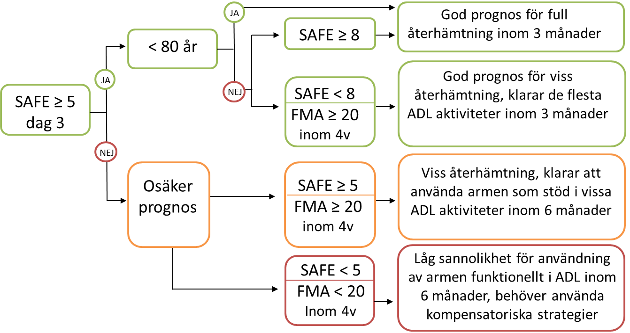- och handfunktion vid 3 månader enligt beslutsträdet i Figur 3.

Figur 3. Beslutstöd för prognos av arm- och handaktivitetsförmåga baserad på resultat från bedömning med hjälp av SAFE of FMA-UE. Tiden avser tid efter insjuknandet(4).

FMA-Arm och FMA-Ben används som utökad bedömning av viljemässig motorik. Bedömningar är relevanta för alla patienter som har ett behandlingsmål för arm- eller benfunktion och görs inom första veckan efter strokeinsjuknandet, vid 4 veckor efter insjuknandet och/eller vid utskrivning. Resultat från FMA-Arm ingår även som en viktig prognosindikator i beslutsträdet för arm- och handfunktion (Figur 3).
Bedömning av greppstyrka med Jamar handdynamometer kan också användas som prognosindikator hos de med nedsatt greppfunktion tidigt efter stroke; en uppnådd mätbar greppstyrka vid 4 veckor efter strokeinsjuknandet predicerar att arm-och hand delvis kan användas i ADL vid 3 månader (8). För mätning av greppstyrka kan även Grippit mätare användas om utrustningen finns tillgänglig.
Bedömning av sensorisk funktion, ledrörlighet, smärta, muskeltonus, balansreaktioner och ödem görs både av arbetsterapeut och fysioterapeut.
De icke-motoriska delarna av FMA (ytlig och djup känsel, passiv rörlighet/smärta) och modifierad Ashworth skala för muskeltonus i relevanta muskelgrupper är standardiserade bedömningar som kan användas. Traditionell mätning med goniometer eller skattning av passiv ledrörlighet kan användas vid nedsatt rörlighet i specifika leder. För självupplevd smärta kan VAS-skalan användas. MiniBEST test som används av fysioterapeuter innehåller moment som bedömer balansreaktioner i stående (reaktiv och proaktiv balans), dessa kan kompletteras med bedömning i sittande via observation.
Vid sensorisk funktionsnedsättning i hand gör arbetsterapeuter en fördjupad bedömning under vårdtiden där även test med Monofilament kan ingå. Vid handödem följs rekommendationer beskrivna i separat rutin Stroke - Handödem - ARB

Dokumentation i patientens journal
Resultat från bedömningar dokumenteras i patientens journal under passande rubrik, t.ex. ”Bedömning” eller ”Uppföljning”. Resultat från de standardiserade instrument ska dokumenteras under rubriken ”Bedömningsinstrument”. Följande information ska anges:
- testresultat för både total- och delpoängsnivå tillsammans med maximal poäng
- vilken sida (höger/vänster) som resultatet gäller för
- referensvärden för personer utan funktionsnedsättning (om tillgängligt och relevant)
- tidigare resultat eller skillnad jämfört med tidigare resultat (om tillgängligt och relevant)
- om förändringen överstiger mätfelet av skalan och/eller är av klinisk betydelse för patienten (om tillgängligt och relevant)
- avvikelser från standardutförande

Relaterad information
Rutin: Kognitiv problematik - ARB
Rutin: Stroke - Handödem - ARB
Bilaga 1. Standardiserade bedömningsinstrument som används på SU

Tillämpliga lagar, föreskrifter eller externa riktlinjer
Rutinen är ett komplement till nationella riktlinjer för stroke samt personcentrerade och sammanhållna vårdförlopp för stroke och TIA (1, 2).

Arbetsgrupp
Margit Alt Murphy (FYS): innehållsansvarig
Medverkande: Carina Persson (FYS), Ann Björkdahl (ARB)
Återkoppling: Sahlgrenska: Therese Kristersson (FYS), Tamar Abzhandadze (ARB), Frida Nyström (ARB)
Östra: Carina Persson (FYS), Annika Kalif (ARB)
Mölndal: Angelica Källgren (FYS), Jessica Karlsson (ARB)
Högsbo: Jenny Hedfors (FYS), Veronica Ekstedt (ARB)

Källförteckning
1. Nationella riktlinjer för vård vid stroke - Stöd för styrning och ledning: Socialstyrelsen; 2020 2024-06-28.
2. Vårdförlopp stroke och TIA - fortsatt vård och rehabilitering 2024. Available from: https://vardpersonal.1177.se/kunskapsstod/vardforlopp/stroke-och-tia---fortsatt-vard-och-rehabilitering.
3. World Health Organization. International classification of functioning, disability and health : ICF. Geneva: World Health Organization; 2001. iii, 299 p. p.
4. Alt Murphy M, Björkdahl A, Forsberg-Wärleby G, Persson CU. Implementation of evidence-based assessment of upper extremity in stroke rehabilitation: From evidence to clinical practice. Journal of Rehabilitation Medicine. 2021;53:1.
5. Persson HC, Alt Murphy M, Danielsson A, Lundgren-Nilsson A, Sunnerhagen KS. A cohort study investigating a simple, early assessment to predict upper extremity function after stroke - a part of the SALGOT study. BMC Neurol. 2015;15:92.
6. Kristersson T, Persson HC, Alt Murphy M. Evaluation of a short assessment for upper extremity activity capacity early after stroke. J Rehabil Med. 2019;51(4):257-63.
7. Jose M, Munoz-Novoa M, Alt Murphy M. A reliable and valid assessment of upper limb movement quality after stroke: the observational Drinking Task Assessment. J Rehabil Med. 2024;56:jrm40362.
8. Alt Murphy M, Al-Shallawi A, Stibrant Sunnerhagen K, Pandyan A. Early prediction of upper limb functioning after stroke using clinical bedside assessments: a prospective longitudinal study. Scientific reports. 2022;12:1, s. 22053.
Bilaga 1. Standardiserade bedömningsinstrument aktuella på SU
Namn | Skala | Indikation | Ansvarig
Postural kontroll och gång
Functional Ambulatory Categories (FAC) | 0–5 poäng | Alla med stroke | FYS
Bergs balansskala (BBS) | 0–56 poäng | De som är beroende av fysiskt stöd (FAC 0–2) | FYS
Mini Balance Evaluation Systems Test (MiniBEST) | 0–28 poäng | De som är oberoende av fysiskt stöd (FAC 3–5) | FYS
10 meters gångtest (10MWT) | Gånghastighet, steg | De som är oberoende av fysiskt stöd (FAC 3–5) | FYS
Timed Up & Go (TUG) | Tid, steg | De som är oberoende av fysiskt stöd (FAC 3–5) | FYS
6 minuters gångtest (6MWT) | Meter | Vid behov under (FAC 3–5) | FYS
Abiloco, självskattning av gång/mobilitet | logits (%) | Efter inneliggande rehab | ARB/ FYS
Förmåga att använda arm och hand i manuella aktiviteter
Box & Block Test (BBT) | Antal klossar | Alla med nedsättning | ARB
9-Hole Peg Test (9-HPT) | Tid | Alla med nedsättning | ARB
Andra peg-tester (Grooved och Purdue pegboard) | Tid, antal pegs | Vid behov | ARB
ARAT-2 screening | 0–6 poäng | Vid behov | ARB
Dricka-ur-glas test | 23 poäng | Vid behov | ARB/ FYS
Abilhand, självskattning av manuella aktiviteter | logits (%) | Efter inneliggande rehab | ARB
Activlim, självskattning av gång/manuella aktiviteter | logits (%) | Efter inneliggande rehab | ARB/ FYS
Motorisk funktion
Skulder-abduktion, fingerextension (SAFE) | 0–10 poäng | Alla med stroke inom 3 dagar | FYS
Fugl-Meyer Assessment (FMA-Arm) | 0–66 poäng | De med behandlingsmål för arm och/eller benmotorik | FYS
Fugl-Meyer Assessment (FMA-Ben) | 0–34 poäng | De med behandlingsmål för arm och/eller benmotorik | FYS
Greppstyrka med Jamar (Grippit) handdynamometer | kPA, kg | Alla med nedsatt greppstyrka | ARB/ FYS
Sensorisk funktion, ledrörlighet, smärta, muskeltonus
Känsel, passiv rörlighet, smärta med FMA | 0–12/24 poäng | Vid behov | F FYS
Modifierad Ashworth Skala (MAS) | 0–5 poäng | Vid behov | ARB/ FYS
Monofilament | Gradering | Vid behov | ARB
Kognitiv funktion
Montreal Cognition Assessment (MoCA) | 0–30 poäng | Vid behov | ARB
Förmåga att klara utförandet av aktiviteter i dagliga livet
ADL-taxonomi | 12 aktiviteter | Alla med nedsättning | ARB
Canadian Occupational Performance Measure (COPM) | Intervju, 0–10 skala | Vid behov, måluppfyllelse | ARB
Skattning av fysisk aktivitet
Saltin-Grimby Physical Activity Level Scale (SGPALS) | 0–4 | Under vårdtiden | FYS
Självskattad fysisk kondition | VAS | Vid behov | FYS
Ljusgrön: gäller alla patienter med nedsättning och behandlingsmål |  | Vit: kompletterande, görs vid behov
Protokoll och manualer med relevanta referenser finns tillgängliga på verksamhetens SharePoint

